前沿技术专题研究报告
客户数字孪生（Digital Twin of a Customer，DToC）
储备库层级：观察层（动态观察）｜编制：科技规划处｜日期：2026年8月27日

一、执行摘要
客户数字孪生（Digital Twin of a Customer，DToC）是基于第一方数据实时构建的单一客户动态模型，通过身份解析、行为建模与情景仿真，模拟并预测客户下一步行为与需求，区别于传统客户关系管理系统输出的静态或准静态档案记录[1]。国际研究机构在2025年多份报告中持续将其列为客户体验与销售转型领域的关注技术，但截至本轮研究，该技术在权威技术成熟度曲线上仍处于创新萌芽期／新兴阶段，市场渗透率仅1%—5%，2023年行业调研显示试点或规划的机构比例约27%，明显落后于供应链数字孪生同期60%的水平[2][3][4]。
本轮研究未能检索到任何可公开核实、机构自身认可对外披露的银行业客户数字孪生生产级落地案例；可查实的实名应用集中在非金融行业（如可口可乐联合技术伙伴以数字孪生驱动跨百余个市场的超本地化营销内容生成[5]），佐证该技术在金融场景的成熟度显著低于其在快消/零售行业的探索节奏。与此同时，将于2026年9月30日起施行的《金融产品网络营销管理办法》明确将算法推荐纳入监管并要求提供非个性化选项，叠加《个人信息保护法》与《互联网信息服务算法推荐管理规定》关于自动化决策公平性、差别待遇的既有约束，客户级建模的合规红线清晰而迫近[6][7][8]。
综合技术成熟度、案例验证程度与合规环境三方面研判，按本行前沿技术雷达六维评级标尺，本技术技术成熟度1分、战略匹配度3分、价值贡献度2分、引入可行度2分、战略紧迫度1分、生态开放度3分；技术成熟度与战略紧迫度均处于低位、引入可行度触及审慎阈值，三项条件共同指向"动态观察／观察层"的处置档位。建议以季度扫描为主要跟踪方式，暂不投入研究资源或开展落地探索；若确有需求开展概念验证，应严格限定在客户流失预测、经营仿真等非个性化营销场景，且须经法律合规部门书面确认。

二、背景与现状
在客户数字孪生技术出现之前，机构理解和预测客户行为主要依赖两类方法：一是基于历史交易与人口统计特征的群体客户分群，二是事后归因式的分析报表。这两类方法存在共同的失效场景：分群方法将客户压缩为有限的几个"画像标签"，同一分群内客户的实际行为差异被平均化掉，面向"平均客户"设计的营销与服务策略对相当比例的个体客户失准；事后归因分析只能解释"已经发生的行为为什么发生"，无法在决策前对"如果采取不同的触达方式，客户会如何反应"进行推演，机构只能通过A/B测试等实验方法在真实客户身上试错，成本高、周期长，且难以覆盖长尾客户群体。传统客户关系管理系统与客户数据平台虽然解决了数据统一存储与基础画像的问题，但其输出仍是静态或准静态的档案记录，不具备对客户未来行为进行动态情景仿真的能力[1]。客户数字孪生试图解决的正是这一"群体画像失真＋事后分析滞后＋无法前瞻推演"的组合失效场景，这也是该技术近年持续获得国际研究机构关注的根本原因。
国际研究机构在2025年多份报告中持续将客户数字孪生列为客户体验与销售转型领域的战略性新兴技术，但同期披露其仍处于早期采纳阶段，尚未形成规模化生产实践[2][3]。与此同时，国内监管环境正在快速收紧：《金融产品网络营销管理办法》将于2026年9月30日起施行，明确将算法推荐纳入监管范围并要求金融机构提供非个性化选项[6]；《互联网信息服务算法推荐管理规定》第17条、第21条已对算法推荐服务提供者的差异化对待与用户选择权作出明文约束[8]；《中华人民共和国个人信息保护法》第24条对自动化决策的透明度与公平性提出强制性要求[7]。上述信号共同表明，客户数字孪生技术本身的成熟度演进与其在银行场景的合规约束正同步发生变化，需要正式纳入前沿技术研判并明确当前阶段的处置策略。
需要说明的是，市场上存在两条经常被一并讨论、但技术路线与风险画像存在实质差异的"数字孪生"应用方向：一是本报告聚焦的客户数字孪生，面向以个人客户数据为基础的单客户行为建模，直接触及个人信息保护与算法合规的核心红线；二是面向银行核心系统、业务流程的组织/系统级仿真建模，服务于系统现代化改造场景，风险画像以架构与工程风险为主、合规归口不同（详见三、3.6节边界说明）。本报告仅围绕前者展开研判，后者应作为独立技术条目另行研判，不纳入本报告讨论范围。研究方法为分析机构报告、监管发文与公开产业案例的综述性研究，采集截止日期为2026年8月18日；受限于该技术当前仍处创新萌芽期、且客户级建模本身具有强隐私敏感性，本轮研究聚焦外部动态跟踪与合规风险预判，不涉及本行数据、系统或落地场景的实测评估。

三、技术解析

3.1 定义与核心概念
CDP厂商联盟将客户数字孪生定义为"镜像客户行为、偏好与决策模式的动态、数据驱动虚拟模型"，用于模拟互动并优化策略[1]；国际研究机构在面向营销负责人的研究中将其表述为"帮助组织模拟、仿真并预测客户行为的动态虚拟代表"，强调其与传统360度客户视图的本质区别在于：360度视图是数据记录，客户数字孪生是计算模型，后者以前者的统一档案为"真实数据源"，在此基础上叠加行为预测能力[1][10]。行业分析进一步将其构建过程概括为四个前提条件的组合：统一数据基础、聚焦特定预测任务的机器学习模型、与客户实际行为的实时数据同步、将预测转化为可执行业务动作的激活路径——四者缺一不可，才能使预测真正转化为业务指标的改善[9]。需要说明的是，"客户数字孪生"这一表述目前行业内尚无单一权威标准定义，不同机构的表述在侧重点上存在差异，本报告采用当前公开信源中相对一致的核心要素（动态、个体级、行为预测、情景仿真），具体技术实现路径因厂商而异。

3.2 技术原理与关键机制
结合行业对该技术构建路径的拆解，客户数字孪生的核心机制可归纳为四层递进的技术闭环[1][9][10]：第一层为统一档案构建，整合客户的人口统计、交易历史、行为轨迹等第一方数据，形成跨渠道的单一客户视图，这一层与传统客户数据平台高度重合，是该技术区别于纯粹分析工具的数据基础；第二层为行为建模，针对具体预测任务（如流失倾向、购买意向、风险信号）训练聚焦型机器学习模型，而非追求"万能通用模型"；第三层为情景模拟，即在虚拟孪生模型上进行"假设—推演"（What-if）测试，输入不同的触达策略或产品方案，模型输出预测的客户响应，从而在真实触达客户之前完成策略验证；第四层为持续同步与激活，通过实时数据管道保持孪生模型与真实客户状态的同步更新，并将模拟结果转化为可被营销自动化、客服坐席辅助或风控系统直接调用的具体动作。
从内部实现机制视角，该技术的能力架构可进一步拆解为五层（见图2）：数据接入与治理层负责第一方数据的采集、清洗与实时同步；身份解析与统一画像层完成跨渠道客户身份匹配；行为建模与预测层针对具体任务训练聚焦型模型；情景模拟与仿真引擎层执行"假设—推演"测试；激活与业务系统对接层将预测结果转化为可执行动作。合规与可解释性保障作为横切能力贯穿全部五层，因为个人信息保护、算法透明度等要求需要在数据接入、建模、仿真、激活的每一环节分别落实，而非仅在末端把关。
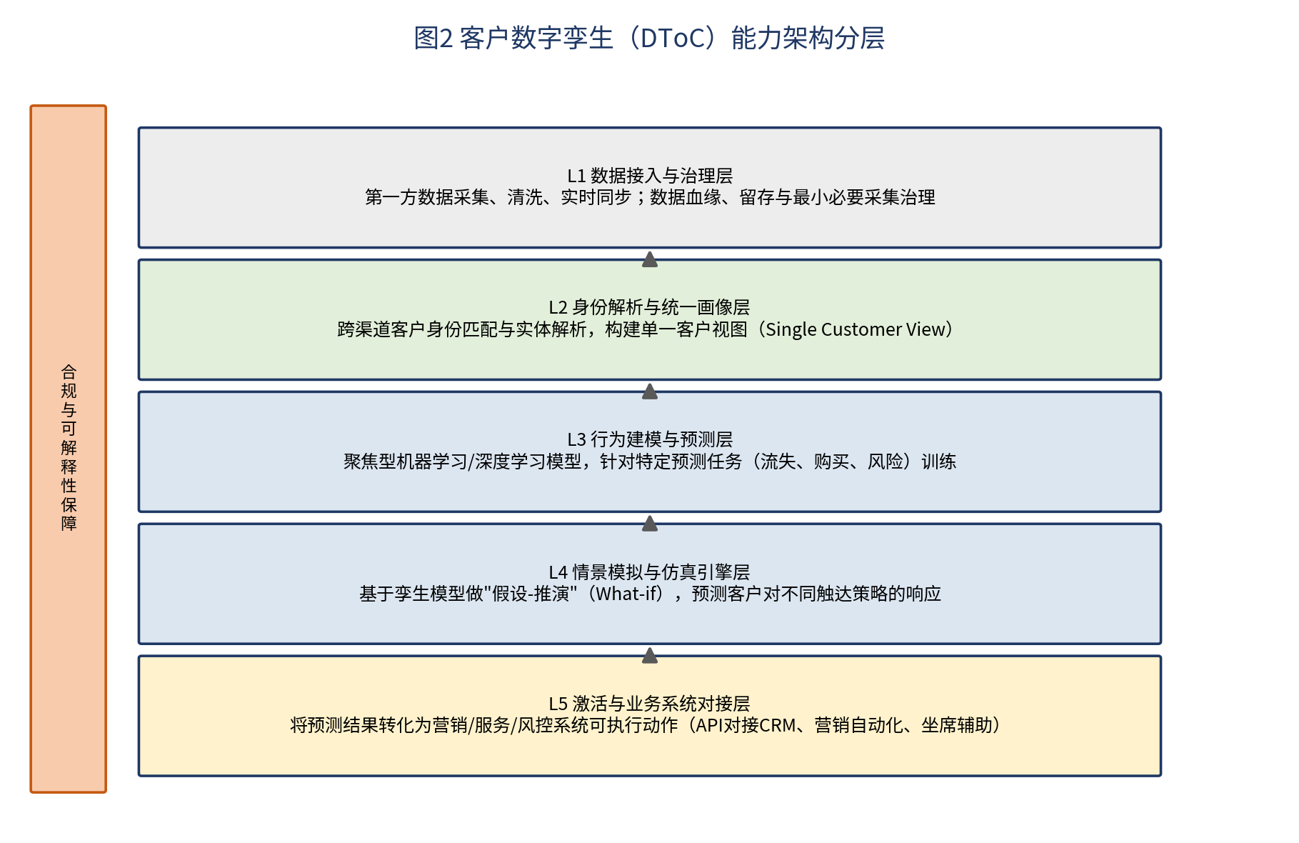
图2 客户数字孪生（DToC）能力架构分层

3.3 与既有范式的本质区别
维度 | 传统客户分群／CDP统一档案 | 客户数字孪生DToC
建模粒度 | 群体／分群级，同群客户视同一致 | 单一客户级，逐客户动态建模
数据形态 | 静态或准静态档案记录 | 动态计算模型，随实时数据持续更新
分析取向 | 事后归因，解释已发生行为 | 前瞻推演，模拟未触达前的假设情景
决策验证方式 | 真实客户A/B测试，试错成本高 | 虚拟模型"假设—推演"，触达前完成预判
技术门槛 | 数据仓库／CDP即可支撑 | 需叠加聚焦型机器学习与实时同步能力

3.4 技术演进脉络与成熟度曲线定位
Gartner技术成熟度曲线（Hype Cycle）以纵轴"期望值"与横轴"时间"构成二维图谱，将新兴技术的社会关注度演变划分为五个阶段：创新萌发期、期望膨胀期顶点、泡沫破裂低谷期、稳步爬升复苏期与生产成熟期，曲线位置反映的是市场认知与实际落地能力之间的落差，而非对技术价值本身的高低评判。
－ 2022年二季度：国际研究机构首次系统提出客户数字孪生概念框架[10]。
－ 2023年6月：行业分析对比该技术与供应链数字孪生的采纳节奏，披露27%对60%的试点/规划比例差距[4]。
－ 2024年5月：国际研究机构将其与360度客户视图并列为营销数据治理的两种具体方法[10]。
－ 2025年1月：行业趋势报告将"数字孪生驱动超个性化广告"列为年度趋势，同期披露可口可乐等企业的产业化应用信号[15][5]。
－ 2025年7月：权威技术成熟度曲线报告将其置于"新兴阶段（On the Rise）"，效益评级"高"，市场渗透率1%—5%[3]。
－ 2025年10月：面向销售转型的专题研究延续将其定位于"创新萌芽期（Innovation Trigger）"，指出采纳与真实应用刚刚开始出现[2]。
－ 2026年1月：行业媒体发文提醒该技术"不是灵丹妙药"，强调实施复杂性常被低估、数据基础质量是决定成败的关键变量[11]。
－ 2026年6月：权威机构发布面向银行业客户体验技术的年度跟踪报告，延续对该领域的覆盖，本轮研究仅能获取摘要、未能核实该技术是否收录及具体曲线位置，标注待补档[12]。
图表待补档，俟获取合法来源后补入（Gartner技术成熟度曲线原图）

3.5 技术成熟度评级
对照技术成熟度分档标尺（1分对应创新萌芽期／技术就绪度TRL 1—2级、无原型验证；2分对应期望膨胀期爬升／TRL 3—4级；3分对应泡沫破裂低谷期／TRL 5—6级；4分对应复苏爬坡期／TRL 7级；5分对应生产成熟期／TRL 8—9级），该技术当前处于创新萌芽期／新兴阶段，市场渗透率仅1%—5%，未检索到银行业生产级案例，对应TRL 1—2区间，评定技术成熟度1分。

3.6 技术生态位与相邻技术边界
该技术在整体技术生态中处于"数据基础设施层"之上、"决策与执行层"之下的中间建模位置：向下依赖统一客户数据平台及第一方数据治理能力（代表厂商包括跨国客户数据平台厂商及国内相应能力供应商，这些厂商本身并不等同于该技术产品，而是为其提供数据底座的基础设施）；向上为决策智能类技术提供前瞻性客户行为预测输入，并可与自动化任务执行类技术衔接，最终转化为精准营销触达、财富顾问服务、客户流失预警等业务应用（见图1）。数字人技术则是与该技术平行、易被混淆的相邻技术，处于"交互呈现层"，二者可以结合（如数字人应答可基于该技术的预测做个性化调整），但不应混淆。
该技术在实际项目讨论中还容易与以下技术方向混淆，需逐一厘清边界：其一，市场上存在面向银行核心系统改造的"数字孪生"技术，如2025年初有国际系统集成商披露收购银行核心系统数字孪生技术、用于帮助银行在核心系统现代化改造前对遗留系统进行仿真建模、降低解耦风险[13]，但这类技术仿真建模的对象是银行的IT系统与核心业务流程本身，而非单一客户的行为，本质上属于组织/系统级数字孪生范畴，与本报告聚焦的客户数字孪生是两条不同的技术路线、服务不同的业务目标，本行如涉及核心系统改造仿真需求，应作为独立技术条目另行研判。其二，部分厂商推出的"品牌数字孪生"产品，其模拟对象是"品牌/公司面向客户的团队"，用于自动化承接客户服务对话，本质上是"品牌一侧的AI代理"，与客户数字孪生"预测客户行为"的方向相反，属于容易被产品名称误导的相邻但不同概念[14]。
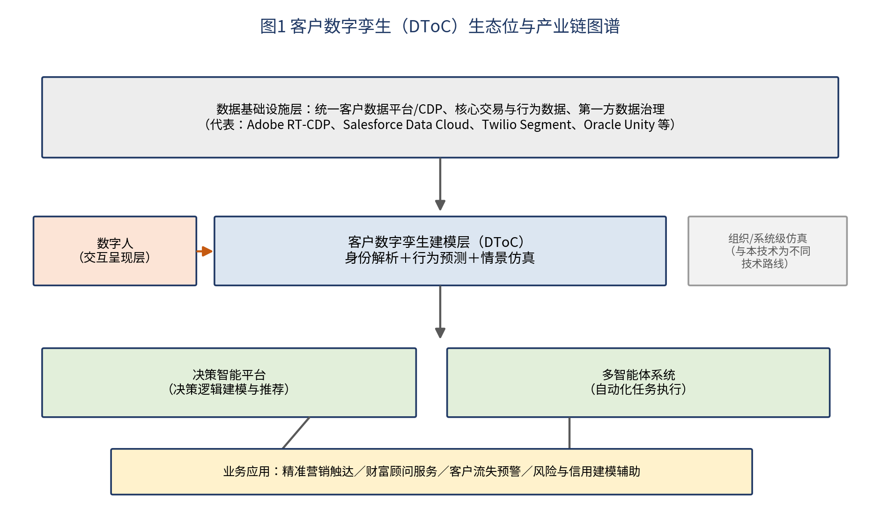
图1 客户数字孪生（DToC）生态位与产业链图谱

3.7 当前技术局限
纯技术／工程层面，该技术当前面临以下未解问题：一是数据基础门槛高，统一数据基础、聚焦型机器学习模型、实时同步、激活路径四项前提对多数机构均非现成能力，数据质量差会被模型放大而非修正，行业分析指出许多机构低估了实施复杂性[11]；二是方法论与平台均未定型，行业内对该技术的实现路径尚无统一标准，不同厂商的产品形态差异较大，缺乏成熟的选型基准；三是模型漂移与实时性矛盾，客户行为动态变化要求孪生模型持续再训练，但高频再训练与模型稳定性、可解释性之间存在工程权衡，行业尚无公认最佳实践；四是效果验证困难，"假设—推演"输出的预测准确性目前主要依赖厂商自证或供应商委托研究，缺乏独立第三方的规模化效果验证。以上局限属技术／工程范畴，与第五章讨论的采用风险相区分。

四、应用场景与价值实证

4.1 业务应用场景与价值贡献
结合该技术的能力特征，其在银行场景的潜在价值集中于四个方向：精准营销触达（基于个体行为预测优化触达时机与内容）、财富顾问服务（辅助识别客户金融需求变化信号）、客户流失预警（在客户实际流失前识别行为异常）、风险与信用建模辅助（作为传统风控模型的补充信号来源）。运用Gartner Priority Matrix方法论衡量该技术的应用优先级（以效益等级与主流采用所需年数两维定位）：权威技术成熟度曲线报告将其效益评级为"高"、市场渗透率1%—5%、处于新兴阶段[3]，对照该方法论"效益等级×成熟阶段"的定位逻辑，意味着该技术效益量级具备一定吸引力，但距离主流采用仍需较长窗口期——这与技术成熟度、战略紧迫度两项维度均评为低位的研判结论相互印证，也是本报告现阶段不建议投入应用场景实质建设的直接依据。

4.2 效益测算
由于本行当前未开展任何相关落地探索，也未检索到可比的银行业量化基准案例，以下测算区间基于个性化能力的行业通用基准与非金融行业实名案例的规模性指标类比推算，仅供远期参考，不构成投资决策依据，实际效益须以概念验证结果校准。
档位 | 营销触达效率／精准度提升假设 | 数据依据 | 适用前提
保守 | 5%以下 | 个性化价值区间下限附近，叠加该技术不成熟折扣[18] | 仅限非个性化营销场景的小范围概念验证，效果高度依赖数据基础质量
中性 | 5%—10% | 个性化价值区间中段，对标一般客户数据平台驱动个性化项目常见效果[18] | 需完成统一数据基础建设且合规路径清晰
乐观 | 10%—15%（个别案例可达20%以上） | 个性化价值区间上限；行业趋势报告披露一家未披露身份的连锁零售商采用数字孪生技术后活动有效性提升20%，仅作背景参考[15][18] | 需该技术路线成熟、行业出现可类比的金融业生产案例后方可参照，当前阶段不具备实现条件

4.3 国内外同业落地案例
截至采集截止日期，本轮研究延续"同业案例须实名、可公开核实、且信源自身认可对外披露"的标准，检索了银行、财富管理、零售、快消、电信等多个行业的公开信源，结论是：未找到可公开核实的银行业或财富管理机构生产级客户数字孪生落地案例；权威技术成熟度曲线报告与行业媒体也均只描述行业整体处于"概念验证与早期探索阶段"，未点名具体银行案例[11][12]。

案例：可口可乐——数字孪生驱动的跨市场营销内容生成
2024年8月披露，可口可乐与NVIDIA、WPP合作，成为相关微服务技术的早期采用者，基于名为Prod X的平台，结合近130万个3D素材的Shutterstock素材库，实现跨100余个市场的产品与餐饮场景图像超本地化个性化生成，自动化多语言营销内容制作流程[5]。该案例披露了合作方与技术平台名称、应用规模（100余个市场、130万素材），但未披露具体的效率或成本量化指标。严格而言，该案例更接近"数字孪生技术驱动的内容生产自动化"，而非国际研究机构定义中"预测单一客户行为"的客户数字孪生，但作为目前检索到的、投入规模与合作方披露最完整的实名案例，具有参考价值——可借鉴之处在于其"平台化＋大规模素材库＋自动化本地化"的技术组合思路，但与该技术核心的"客户行为预测"能力关联有限。
背景参考（不计入实名案例标准）：行业趋势报告披露一家"全国连锁食品零售商"采用数字孪生技术后，整体营销活动有效性提升20%[15]。因该零售商身份未披露、不满足"实名、可公开核实"的同业案例标准，仅作为技术潜在效果的背景参考，不计入正式案例证据。
小结：现有实名证据均集中在零售/快消行业的营销内容生产场景，尚未出现金融行业、尤其是银行业客户行为预测类应用的公开生产案例，与前述"渗透率1%—5%、创新萌芽期"的研判结论相互印证。

五、风险与挑战

5.1 监管合规映射
客户数字孪生的核心合规风险集中在个人信息保护与算法差异化对待两方面，具体监管依据如下：
监管依据（具体条款） | 核心要求 | 现状与差距
《中华人民共和国个人信息保护法》第24条（自动化决策） | 自动化决策应当保证透明度和结果公平、公正，不得对个人在交易价格等交易条件上实行不合理的差别待遇 | 该技术的核心机制即为个体级自动化预测与差异化响应，若应用于定价或营销触达差异化，直接触及该条款红线[7]
《互联网信息服务算法推荐管理规定》第21条 | 不得根据消费者偏好、交易习惯等特征，利用算法在交易价格等交易条件上实施不合理的差别待遇 | 与个人信息保护法第24条形成双重约束，若用于差异化定价场景需同时满足两部法规要求[8]
《互联网信息服务算法推荐管理规定》第17条 | 算法推荐服务提供者应向用户提供不针对其个人特征的选项，或提供便捷关闭算法推荐服务的选项 | 该技术驱动的个性化营销触达属算法推荐范畴，需为客户提供非个性化选项或关闭入口，现有触达系统是否具备该能力需专项评估[8]
《金融产品网络营销管理办法》（2026年9月30日起施行） | 将算法推荐纳入监管范围，禁止利用算法诱导过度消费，要求金融机构提供非个性化选项 | 新规专门针对金融产品营销场景，是该技术在潜在应用中最直接、最新、约束力最强的监管依据，施行日期临近[6]
中国人民银行《金融领域科技伦理指引》（JR/T 0258—2022） | 要求数据"专事专用"、最小必要原则采集，公平公正使用智能算法，禁止大数据杀熟等不当行为 | 对该技术的数据采集范围与算法应用方式提出行业自律层面的伦理约束，与前述法规形成呼应[17]

上述监管要求叠加使该技术在客户级建模、尤其是差异化定价与个性化营销场景的合规设计难度显著高于组织级仿真应用，是引入可行度评级的核心制约因素。

5.2 风险清单
风险项 | 概率 | 影响 | 触发场景 | 应对措施 | 责任环节
算法差异化定价/营销触发合规处罚 | 中 | 高 | 若预测结果被用于差异化定价或个性化营销且未提供非个性化选项 | 应用设计阶段内置合规审查与非个性化选项；上线前法律合规部门专项评估 | 法律合规部门/业务部门
客户级数据泄露或滥用 | 低—中 | 高 | 统一客户档案与实时同步机制扩大数据攻击面，第三方外采环节尤为敏感 | 最小必要原则采集；数据出行审查；供应商数据安全评估 | 科技部门/数据安全岗
模型偏见导致算法歧视 | 中 | 中—高 | 训练数据存在历史性偏差，预测结果对特定客户群体系统性不利 | 建模阶段引入公平性检验；定期偏见审计 | 模型风险管理岗
技术路线押注风险 | 中 | 中 | 行业方法论与平台尚未定型即过早投入自建或外采 | 现阶段维持观察层、暂不投入研究资源，跟踪技术成熟度曲线位移信号 | 科技规划处
与相邻技术重复建设 | 低—中 | 中 | 采购或自建时未明确技术边界，多部门各自探索类似能力 | 建立统一技术选型评审机制，参照三、3.6节边界区分 | 科技规划处
供应商/合作方数据出境或跨境合规风险 | 低 | 中—高 | 若外采国际厂商相关工具涉及客户数据跨境处理 | 严格审查数据出境合规性，优先选择数据不出行的自建/混合路径 | 法律合规部门/科技部门

5.3 引入可行度评级依据
本维度按短板原则，取架构改造难度、合规风险、安全风险、人才门槛四项子要素的最低分。其中合规风险子要素是最主要短板：《金融产品网络营销管理办法》《个人信息保护法》自动化决策公平性等构成客户级建模的多重合规红线，若应用于差异化定价或个性化营销场景需专项立项治理[6][7][8]；架构改造难度中等，主要体现为需在现有客户数据平台基础上叠加身份解析、聚焦型建模与实时同步能力，非颠覆性改造；安全风险中等偏高，统一客户档案与实时同步机制会扩大数据攻击面；人才门槛中等，行业方法论与平台尚未定型，专业人才培养处于早期。综合四项子要素取最低分，评定引入可行度2分——合规红线密集、需专项立项治理，但尚未构成完全不可行的否决级评级。

六、市场格局与竞争生态

6.1 市场规模与行业结构
运用Porter五力分析框架审视该技术的产业格局：
－ 供应商议价能力（中）：客户数据平台基础设施层已有多家成熟厂商可选，议价能力有限；但聚焦型预测建模与情景仿真引擎环节的专业厂商数量少、方法论尚未定型，该环节供应商议价能力相对较高。
－ 购买者议价能力（中）：银行作为大型机构客户，在数据底座采购环节具备一定议价空间，但在专用建模与仿真能力环节因供给稀缺而议价能力受限。
－ 潜在进入者威胁（中）：客户数据平台层技术门槛已大幅降低，但叠加聚焦型建模、情景仿真与合规设计能力的综合门槛仍然较高，构成一定进入壁垒。
－ 替代品威胁（中—高）：传统客户分群与事后归因分析、常规A/B测试仍是现阶段可行的替代路径，在该技术尚未证明可靠性与合规安全性的场景中更具优势。
－ 行业内竞争强度（低）：当前不存在大量以"客户数字孪生"为独立产品名称的成熟厂商梯队，市场竞争尚未充分展开。
市场规模方面，可获得的量化数据集中在"数字孪生在金融服务与保险行业"的宽口径统计（涵盖客户、组织、系统等多类应用场景，非该技术单一口径）：市场规模已从2021年29.5亿美元增长至2022年35.7亿美元，预计2026年达到68.2亿美元，2022—2026年复合增长率约17.6%[16]；该数据统计口径覆盖数字孪生在金融保险行业的全部应用场景而非该技术单一细分，仅作为行业规模量级的背景参考。

6.2 主要厂商格局
图表待补档，俟获取合法来源后补入（Gartner魔力象限原图；截至本轮研究，尚未检索到专门针对该技术的权威机构魔力象限公开报告）
厂商／机构 | 定位 | 与该技术的关系 | 信源
Adobe（Real-Time CDP） | 客户数据平台 | 提供统一客户档案，是该技术的数据底座之一，非该技术产品本身 | 背景整理
Salesforce（Data Cloud） | 客户数据平台 | 同上 | 背景知识
Twilio（Segment） | 客户数据平台 | 同上 | 背景知识
Oracle（Unity CDP） | 客户数据平台 | 同上 | 背景知识
Sprinklr | "Digital Twins"品牌侧AI代理产品，2025年推出、有限可用性阶段 | 产品名称含"数字孪生"但方向为品牌侧AI代理，非该技术客户行为预测方向，需注意区分 | [14]已核实
NVIDIA + WPP（服务可口可乐） | 数字孪生驱动的超本地化营销内容生成技术合作 | 面向内容生产环节的数字孪生应用，非严格意义该技术建模，可作为产业动态参考 | [5]已核实
Accenture（收购Percipient，2025年1月） | 银行核心系统数字孪生技术并购交易 | 属组织/系统级数字孪生，与该技术路线不同，列入本表用于边界澄清 | [13]已核实

6.3 生态开放度评级依据
当前可用平台与建模方法论尚未定型，市场处于早期阶段。客户数据平台底座层已呈现多厂商开放竞争格局，但聚焦型预测建模与情景仿真环节专有方案与潜在开放路径并存，尚未形成清晰的开源或开放标准锚点。评定生态开放度3分——开放标准与专有方案并存，处于中等替代成本区间。

七、战略定位与匹配度

7.1 与本行战略、企业架构的关系
该技术所属战略方向为数据要素（仿真与决策），企业级架构维度归类为业务，即面向具体业务场景的能力建设，而非跨中心的平台性基础设施。在当前阶段，该技术尚不构成对本行相关重点建设方向的直接依赖或输入，其潜在协同点集中在与统一客户数据基础、决策智能类能力的长期演进关系上。

7.2 SWOT分析
优势（Strengths）：单客户级建模相比传统群体分群可提升个性化精度，"假设—推演"式情景模拟能力可在真实触达客户前完成策略验证；精准营销触达、财富顾问服务、客户流失预警等价值锚点明确。
劣势（Weaknesses）：技术成熟度仅处于创新萌芽期，未检索到银行业生产级案例；数据基础门槛高、方法论与平台均未定型；金融场景数据基础与合规约束显著高于零售业，价值难以量化。
机会（Opportunities）：本行现有客户数据平台与数据中台建设可作为该技术的数据底座，避免另起炉灶；若个人信息保护与算法合规边界在中长期进一步明确，可在严格限定范围内探索非个性化营销场景的小范围概念验证。
威胁（Threats）：《金融产品网络营销管理办法》将于2026年9月30日起施行，叠加既有个人信息保护、算法推荐相关法规，构成密集合规红线；若在合规边界模糊状态下贸然探索，存在监管处罚与声誉双重风险。

7.3 战略匹配度评级依据
该技术命中数据要素（仿真与决策）战略方向下的技术路径之一，非该方向下的核心旗舰应用，评定战略匹配度3分。

八、综合评估结论

8.1 六维评级汇总
评估维度 | 分值 | 研判依据
技术成熟度 | 1分 | 权威技术成熟度曲线一致将该技术置于创新萌芽期，市场渗透率仅1%—5%，未检索到银行业生产级案例，处萌芽阶段。
战略匹配度 | 3分 | 命中数据要素（仿真与决策）方向下的技术路径之一，非核心旗舰应用。
价值贡献度 | 2分 | 精准营销、财富顾问、流失预警存在价值锚点，但金融场景数据基础与合规约束显著高于零售业，价值难以量化。
引入可行度 | 2分 | 《金融产品网络营销管理办法》《个人信息保护法》自动化决策公平性等构成客户级建模的多重合规红线，需专项立项治理。
战略紧迫度 | 1分 | 技术处于创新萌芽期，不宜投入研究资源或开展落地探索，属5年以上长期赛道。
生态开放度 | 3分 | 可用平台与方法论尚未定型，市场早期，专有与潜在开放路径并存。

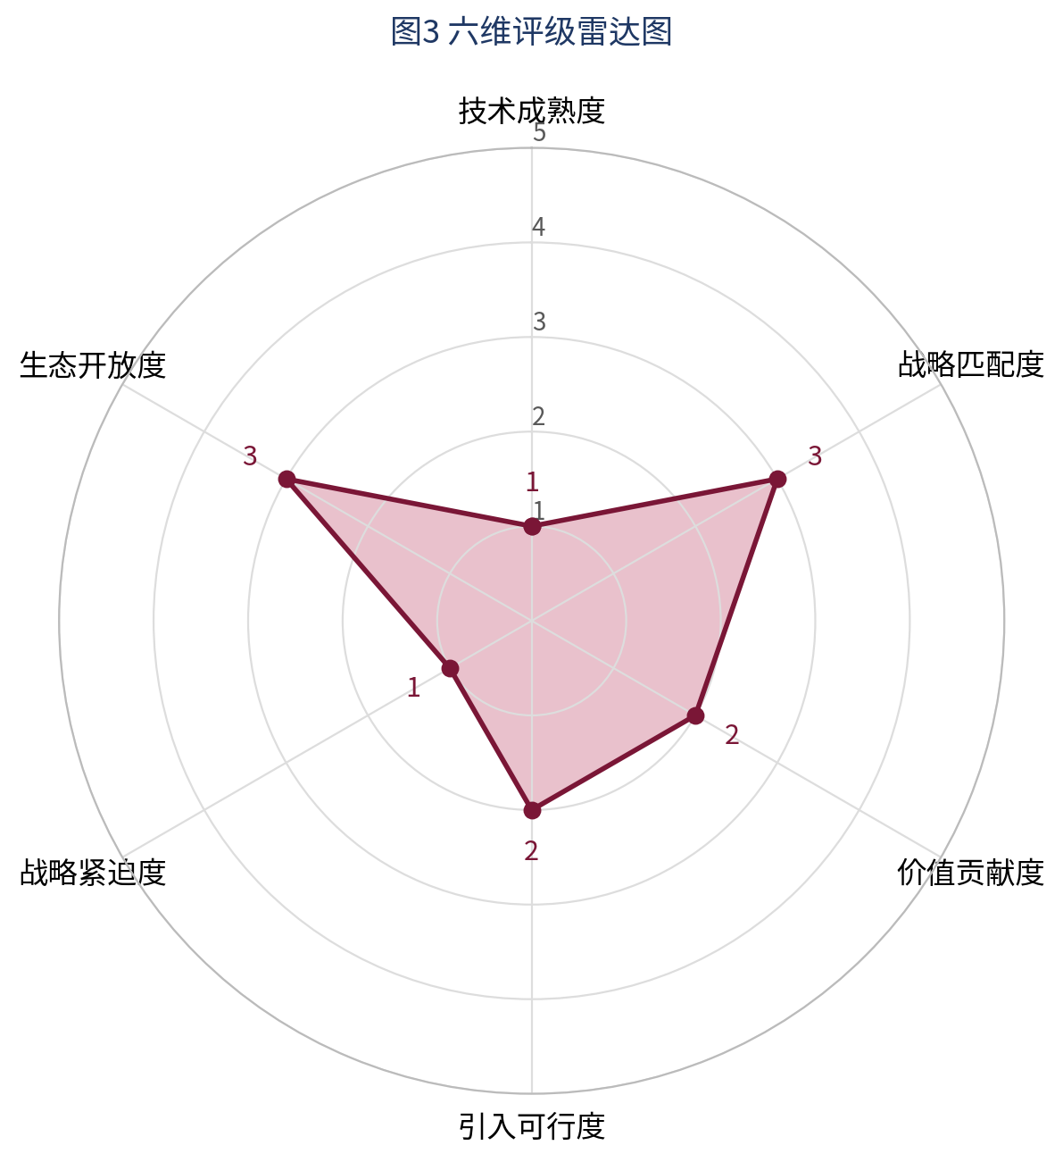
图3 六维评级雷达图

8.2 综合研判与处置档位建议
按处置档位映射规则核算：技术成熟度1分（≤2分）、战略紧迫度1分（≤2分）、引入可行度2分（≤2分，触及审慎阈值）三项条件均指向"动态观察／观察层"；生态开放度3分（>2分）未触发供应链依赖预警，亦未触及红线清单事项。
综合研判：该技术当前处于创新萌芽期，市场渗透率仅1%—5%，未检索到可公开核实的银行业生产级案例；同期监管环境快速收紧，客户级建模的合规红线较此前研判更加清晰、更加迫近。技术成熟度、战略匹配度与价值贡献度三项维度的研判结论保持稳定，引入可行度与战略紧迫度是本次判断的关键制约因素。维持储备库"动态观察／观察层"定档：建议以季度扫描为主要跟踪方式，跟踪监管细则落地、技术成熟度曲线位移与同业案例披露情况，暂不投入研究资源或开展本行落地探索；若确有需求开展概念验证，应严格限定在客户流失预测、经营仿真等非个性化营销场景，且须经法律合规部门书面确认符合"非个性化营销"的限定条件。

九、实施建议

9.1 分阶段跟踪与储备路线图
鉴于该技术当前处于观察层，本行不宜制定投资性实施路线图，而应制定跟踪与储备节奏（见图4）：2026年下半年以季度扫描为主，跟踪监管细则落地、技术成熟度曲线位移与同业案例披露情况；若个人信息保护与算法合规边界在2027年进一步明确，可考虑在严格限定范围内开展客户流失预测、经营仿真等非个性化营销场景的小范围概念验证；2027—2028年视信号（如技术成熟度曲线位移、出现同业生产级落地案例披露）评估是否升级为研究层并投入专项资源；中长期结合决策智能类、多智能体类技术的演进节奏，评估协同布局的时机。
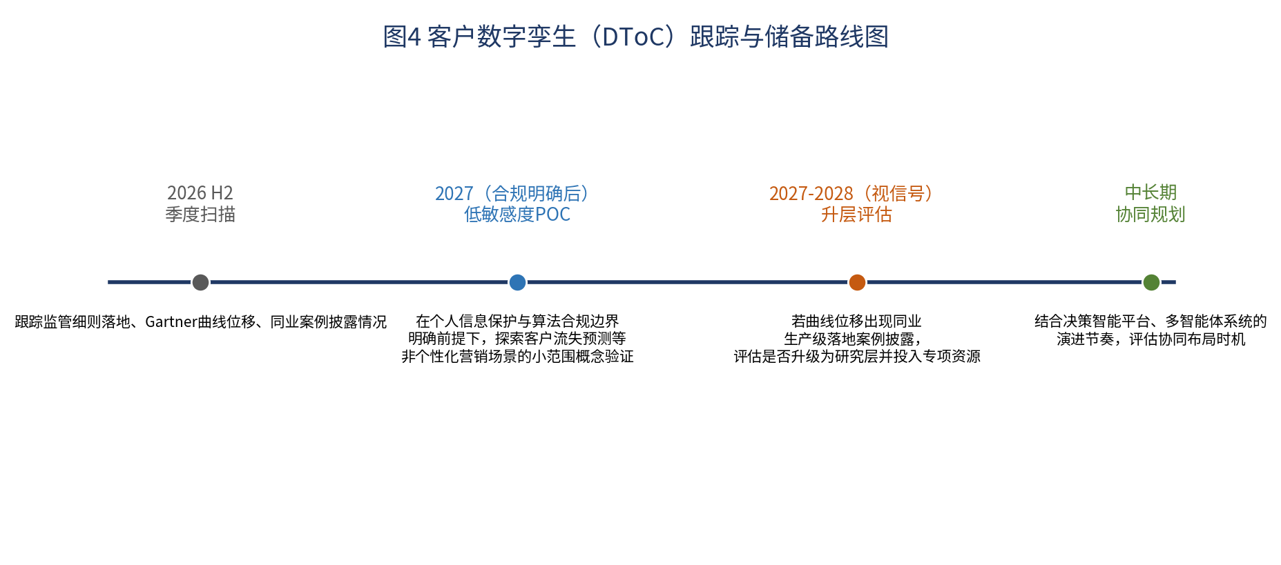
图4 客户数字孪生（DToC）跟踪与储备路线图

9.2 能力建设优先级
现阶段不建议围绕该技术本身投入专项建设资源。若未来条件成熟，能力建设应遵循"数据底座先行、预测建模后置"的优先级：优先级一为统一客户数据基础与身份解析能力（与本行现有客户数据平台/数据中台建设协同，避免另起炉灶）；优先级二为聚焦型预测模型能力（可与决策智能类技术共享方法论与人才储备）；优先级三为情景仿真引擎与业务系统激活对接（技术成熟度要求最高，应放在最后）；贯穿全程的是合规与可解释性保障能力，应在优先级一阶段即同步规划，而非末端补救。

9.3 组织与协同保障
跟踪与储备阶段的组织保障相对轻量：建议由研判评估岗承担季度扫描职责，法律合规部门同步跟踪《金融产品网络营销管理办法》执行细则；若未来进入概念验证阶段，应组建科技、业务、法律合规三方联合的小规模评估小组，且概念验证范围须事先经法律合规部门书面确认符合"非个性化营销"的限定条件，避免业务部门在合规边界模糊状态下自行扩大试点范围。

附录一 研究方法与数据来源
研究方法：本报告采取文献研究与产业情报相结合的方式，综述分析机构报告、监管发文与公开产业案例，对该技术的定义、原理、成熟度与合规环境进行系统梳理。
数据来源渠道：机构公开新闻稿与文档摘要、行业媒体报道、监管机构官方发布、市场研究机构报告。
核实方式与局限性说明：全文观点均标注编号引用，来源清单见附录三；部分订阅制研究文献仅能核实摘要或经第三方转引页面部分核实，已在参考文献状态栏逐条标注；个性化价值行业基准数据发布时间较早，但作为持续被行业引用的基准数据保留使用，已标注发布时间供读者判断时效性。六维评级数据与本行前沿技术评估体系保持同源、定期复核更新，信息采集截至2026年8月18日。

附录二 名词解释
术语 | 释义
DToC | Digital Twin of a Customer，客户数字孪生
CDP | Customer Data Platform，客户数据平台
DSCT | Digital Supply Chain Twin，供应链数字孪生
What-if仿真 | 情景假设推演，指在虚拟模型上测试不同策略输入、观察预测输出的方法
PIPL | 《中华人民共和国个人信息保护法》
TRL | Technology Readiness Level，技术就绪度，国际通用的技术成熟度九级量表

附录三 参考文献
[1] CDP.com.《Customer Digital Twin》术语页.https://cdp.com/glossary/customer-digital-twin/，采集日期2026-08-18
[2] Gartner新闻稿.《Gartner Hype Cycle Reveals How AI and Digital Advancements Are Primed to Aid Sales Transformations》.2025-10-30.https://www.gartner.com/en/newsroom/press-releases/2025-10-30-gartner-hype-cycle-reveals-how-ai-and-digital-advancements-are-primed-to-aid-sales-transformations，采集日期2026-08-18
[3] Gartner.《Hype Cycle for CRM Technologies, 2025》（G00827302，Irina Guseva／Ilona Hansen／Olive Huang，2025-07-09）.经第三方转引页面（poly.ai）部分核实.https://poly.ai/files/gartner-hype-cycle-for-crm，采集日期2026-08-18
[4] Gartner供应链洞察.Beth Coppinger.《A Digital Twin of the Customer Could Transform Your Supply Chain Digitalization Strategy》.2023-06-16.https://www.gartner.com/en/supply-chain/insights/beyond-supply-chain-blog/a-digital-twin-of-the-customer-could-transform-your-supply-chain-digitalization-strategy，采集日期2026-08-18
[5] Consumer Goods Technology.Liz Dominguez.《Coca-Cola Scaling GenAI Marketing Campaigns With Digital Twins》.2024-08-02.https://consumergoods.com/coca-cola-scaling-genai-marketing-campaigns-digital-twins，采集日期2026-08-18
[6] Lexology.《金融产品网络营销新规落地：〈金融产品网络营销管理办法〉要点评析》.https://www.lexology.com/library/detail.aspx?g=e65768cb-c8e9-43b7-bf88-c441c4f7ede2，采集日期2026-07-08
[7] 全国人民代表大会常务委员会.《中华人民共和国个人信息保护法》.2021年11月1日起施行
[8] 国家互联网信息办公室、工业和信息化部、公安部、国家市场监督管理总局.《互联网信息服务算法推荐管理规定》.2021-12-31公布/2022-03-01施行.https://www.cac.gov.cn/2022-01/04/c_1642894606364259.htm，采集日期2026-08-18
[9] Delve.ai.《Digital Twin of a Customer: How It Can Help Marketers》.https://www.delve.ai/blog/digital-twin-of-a-customer，采集日期2026-07-08
[10] Gartner.《Quick Answer: What Are the Capabilities of a Digital Twin of a Customer?》（文档编号5399263，Lizzy Foo Kune，2024-05-02）.https://www.gartner.com/en/documents/5399263，采集日期2026-08-18
[11] CX Dive.Michael Brady.《Digital twins of the customer are 'no silver bullet,' experts say》.2026-01-26.https://www.customerexperiencedive.com/news/digital-twins-customer-experience-no-magic-bullet/809927/，采集日期2026-08-18
[12] Gartner.《Hype Cycle for Banking Customer Experience, 2026》（文档编号8054933，Kristy Waterhouse／Uri Lerner／Sophia Palmstedt，2026-06-25）.https://www.gartner.com/en/documents/8054933，采集日期2026-08-18
[13] BusinessWire.《Accenture Acquires Digital Twin Technology for Banks to Enhance Core Modernization Capabilities》.2025-01-03.https://www.businesswire.com/news/home/20250103552551/en/Accenture-Acquires-Digital-Twin-Technology-for-Banks-to-Enhance-Core-Modernization-Capabilities，采集日期2026-08-18
[14] VentureBeat.《Sprinklr launches 'Digital Twins,' AI versions of brands to provide better customer experiences》.https://venturebeat.com/ai/sprinklr-launches-digital-twins-ai-versions-of-brands/，采集日期2026-08-18
[15] eMarketer.Jacob Bourne.《2025 trend: Digital twins evolve to enable hyper-personalized advertising》.2025-01-08.https://www.emarketer.com/content/2025-trend-digital-twins-enable-hyper-personalized-advertising，采集日期2026-08-18
[16] beinsure.com（引用Research and Markets数据）.《数字孪生金融与保险市场规模报告》.2024-08-26.https://beinsure.com/news/global-digital-twin-financial-insurance-services/，采集日期2026-08-18
[17] 中国人民银行.《金融领域科技伦理指引》（JR/T 0258—2022）.2022年10月发布.https://www.cnfin.com/hb-lb/detail/20221025/3729805_1.html，采集日期2026-08-18
[18] McKinsey & Company.《The value of getting personalization right—or wrong—is multiplying》.2021-11-12.https://www.mckinsey.com/capabilities/growth-marketing-and-sales/our-insights/the-value-of-getting-personalization-right-or-wrong-is-multiplying，采集日期2026-08-18
说明：本报告基于公开信源整理，部分订阅制研究仅能核实摘要或经第三方转引页面部分核实，已逐条标注状态。

